
COLEGIO PEDRO DE VALDIVIA DE VILLARRICA
Departamento de: Ciencias
Felipe Vidal.
Programa de Integración Escolar
Jocelyn Llanos
Curso: 2° medio

GUÍA Nº 3 DISOLUCIONES
QUIMICA

NOMBRE:
CURSO: | 2° medio | FECHA DE ENTREGA |  | MAYO de 2020
OBJETIVO DE APRENDIZAJE  Conocer por medio de modelos y la  experimentación, las propiedades  de las soluciones . |  |  | HABILIDADES DEL O.A |  | HABILIDADES DE LA GUIA
 |  |  | Diferenciar la materia en sustancias puras y mezclas |  | X
 |  |  | Conocer las características de las disoluciones |  | X
 |  |  | Identifican mezclas homogéneas y heterogéneas dentro de las sustancias de uso diario o cotidianas |  | X

DISOLUCIONES
Información importante

Como ya sabemos la química es la ciencia que estudia la materia, sus cambios y transformaciones. Materia es todo lo que nos rodea, tiene masa y ocupa un lugar en el espacio (volumen), toda la materia que conocemos está conformada por tan solo aproximadamente 120 elementos químicos y las combinaciones entre ellos. Estos elementos químicos están incluidos en el sistema periódico de los elementos químicos (tabla periódica), a su vez cada elemento químico está representado por un símbolo químico y acompañado por un numero atómico (Z) que representa la cantidad de protones del átomo y su ubicación en el sistema periódico y un número másico (A) que muestra la suma de protones y neutrones presentes en el núcleo y que además constituye casi el total de la masa del átomo.

Ejemplo:
Una disolución es una mezcla homogénea, es decir, una mezcla de 2 o más componentes que no reaccionan entre sí, es decir, que siguen siendo los mismos después de mezclados, y además por ser homogénea no se ven o diferencian sus componentes después de mezclados a simple vista.

Cuando en la mezcla homogénea uno de los dos componentes es líquido, normalmente agua, esta mezcla homogénea es a lo que se le suele llamar disolución. Las disoluciones químicas suelen estar en estado líquido.
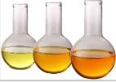

¿Qué es una disolución química?
Si mezclamos agua con azúcar y revolvemos, al cabo de un tiempo no se verán los componentes en la mezcla, será una mezcla homogénea, pero a esta debemos llamar disolución.
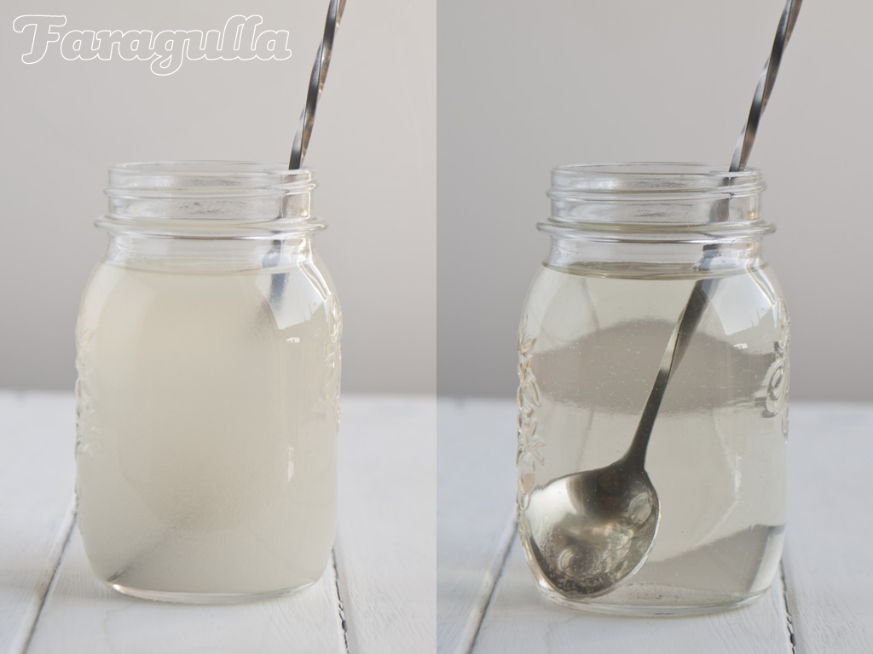

Actividad N° 1

- ¿Qué es una solución química?

--------------------------------------------------------------------------------------------------------------------------------------------------------------------------------------------------------------------------------------------------------------------------------------------------------------------------------------------------------------------------------------------------------------------------------------------------------------------------------------------------------

- Escribe un ejemplo (diferente al de la guía)

----------------------------------------------------------------------------------------------------------------------------------------------------------------------------------------------------------------------------------------------------

Sustancias Puras:
Las sustancias puras son los elementos químicos que están presentes en la tabla periódica o los compuestos químicos que se pueden formar por la unión de átomos de los elementos químicos la principal característica de este tipo de sustancias es que tienen una composición química definida que no puede cambiar (ya que, si cambia, la naturaleza del compuesto químico, sus características y propiedades también cambiarían)
Ejemplo:
Helio (He).- Esta sustancia se encuentra de forma natural en el estado gaseoso.

Hidrógeno (H).- El estado en el que se encuentra en condiciones normales es el gaseoso.

Fuente: https://www.ejemplode.com/38-quimica/3693-ejemplo_de_sustancias_puras.html#ixzz6LisdjKl2

MEZCLAS
Son sistemas formados por dos o más sustancias que al unirse no reaccionan químicamente;
por lo tanto, cada sustancia conserva sus propiedades físicas y químicas de forma constante.

Ejemplo:
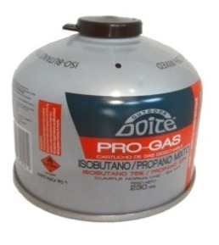
El gas licuado que usamos para hacer funcionar nuestras cocinas a gas o el calefont es una mezcla de gas propano y butano esta mezcla no siempre es igual en las cantidades de cada uno de estos gases, pero sigue siendo gas licuado.

Lo mismo pasa con los cilindros de gas que se utilizan para hacer funcionar las cocinillas al salir a acampar.

Las mesclas se pueden clasificar en :

Mezcla homogénea
Es aquella mezcla que a simple vista no
se pueden observar sus componentes.
Presenta una sola fase.

Ejemplo:
Y Una limonada es una mezcla de
agua, zumo de limón y azúcar, por
lo tanto, es una mezcla homogénea.
También el aire que respiramos es
una mezcla de gases
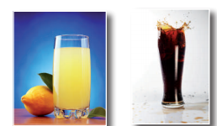

Mezcla heterogénea
Es aquella mezcla que a simple vista sí se
pueden observar sus componentes. Presenta dos o más fases.

Ejemplo:
Y Ensalada de frutas, agua con aceite, jugo de piña corresponden a una
mezcla heterogénea, porque presentan dos o más fases.
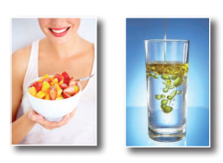

ACTIVIDADES:

- Define:

- Sustancia pura:
_________________________________________________________________________________________________________________________________________________________________________________________________________________________________

- Mezcla homogénea
_________________________________________________________________________________________________________________________________________________________________________________________________________________________________

- Mezcla heterogénea
_________________________________________________________________________________________________________________________________________________________________________________________________________________________________

- Nombra 3 ejemplos de sustancias puras

- Da tres ejemplos de mezclas homogéneas y tres de mezclas heterogéneas (distintos a los ejemplos de la guía)
M. Homogéneas
M Heterogéneas

